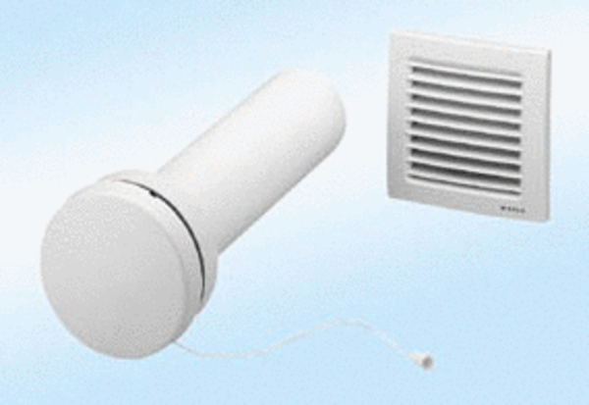Nawiewnik, nieregulowany ZE8-IZOpakowanie jednostkowe: 1 sztukaAsortyment:
Numer artykułu: 0152.0033Producent: MAICO

